Diseño de software
Objetivo: Transformar los requisitos de software en un diseño arquitectónico y detallado. Esto se logra mediante la evaluación y selección de soluciones de diseño rentables que servirán como base para construir la solución de software.

Diagrama de flujo

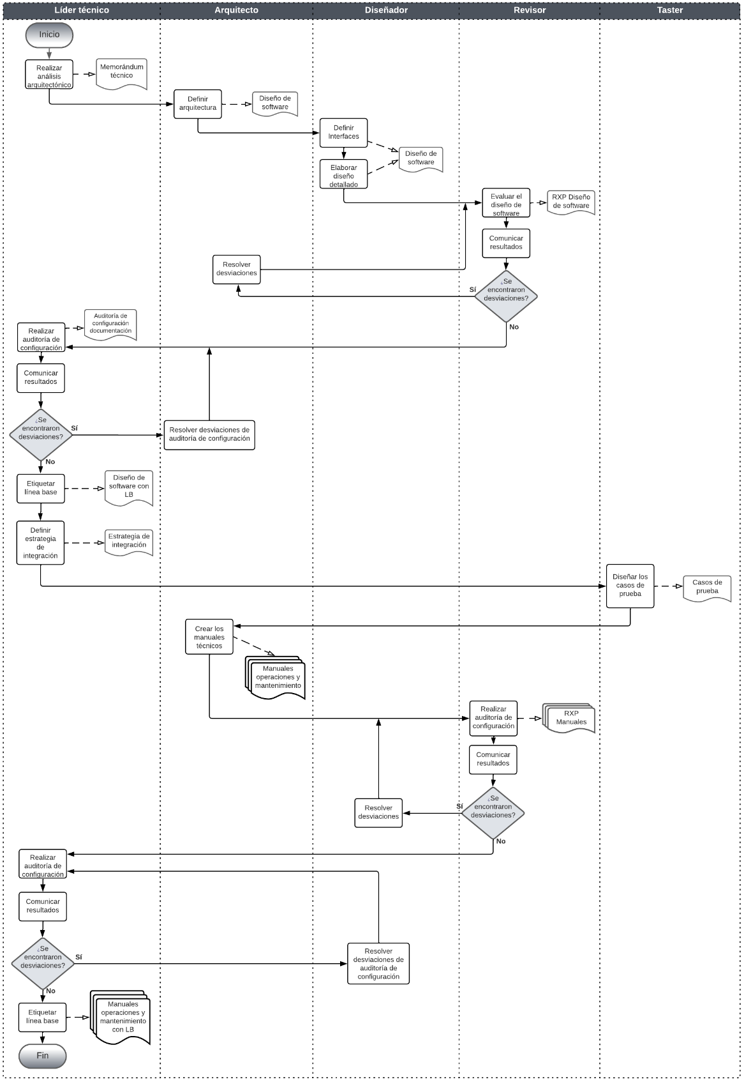

Descripción general del procedimiento

Dueño de procedimiento | Gerente de desarrollo
Políticas | - Se deberán seguir los criterios establecidos para seleccionar la alternativa de diseño adecuada.
Entradas | - Especificación de requisitos del software
Criterio de entrada | - El documento Especificación de requisitos debe tener la etiqueta de línea base
Salidas | - Diseño de software  - Estrategia de integración  - Casos de prueba  - Manual de operaciones  - Manual de usuario  - IN-Criterios de diseño  - Manual de mantenimiento
Criterio de salida | - Deben etiquetarse como línea base aquellos documentos que apliquen.
Herramientas | - Memorándum técnico  - Diseño de software  - Manual de mantenimiento  - Manual de operaciones  - Auditoría de configuración documentación
Métricas | Defectos en RXP

Actividades

Paso | Actividad | Descripción | Salida | Rol de ejecución
 | Realizar análisis arquitectónico | Evaluar y seleccionar alternativas para abordar los requisitos documentados de acuerdo con los criterios de diseño establecidos.  La evaluación puede realizarse empleando el procedimiento nombrado Análisis para toma de decisiones de acuerdo con la definición de los escenarios que se someten a evaluación formal. | Memorándum técnico | Líder técnico
 | Definir la arquitectura | Definir la arquitectura con base en los siguientes aspectos:  - Comprender y documentar los requisitos funcionales y no funcionales del sistema, incluyendo las necesidades del usuario, la escalabilidad, el rendimiento, la disponibilidad y otros aspectos importantes.  - Crear el diseño a alto nivel que defina la estructura general del sistema, incluyendo los principales componentes, módulos y subsistemas. Esto es conocido como arquitectura.  - Elegir los patrones arquitectónicos apropiado para el sistema, por ejemplo, arquitectura en capas, la arquitectura cliente-servidor, arquitectura basada en microservicios.  - Seleccionar las tecnologías y plataformas tecnológicas que se utilizarán en el desarrollo, incluyendo lenguajes de programación, base de datos, frameworks y herramientas.  - Manejo de excepciones  Diseñar los diagramas que se requieran de acuerdo con lo definido. | Diseño de software  -Apartado arquitectura de software  Diagramas | Arquitecto
 | Definir interfaces | De acuerdo con los requisitos de interfaz establecido en el documento nombrado “especificación de requisitos “se diseñan las interfaces que tendrá el sistema para comunicarse con cualquier dispositivo de hardware y con otros sistemas de software. | Diseño de software  -Apartado interfaces | Diseñador
 | Elaborar diseño detallado | Desarrollar el diseño detallado que especifica la implementación de los componentes y módulos del sistema, incluyendo interfaces, interacciones y flujos de datos. | Diseño de software  -Apartado diseño detallado | Diseñador
 | Evaluar el diseño de software | El documento se debe someter a revisión por pares. Ir al procedimiento PR-Revisión por pares y realizar evaluación del diseño de software | RXP Diseño de software | Revisor
 | Comunicar resultados | Se comunican los resultados obtenidos en la revisión por pares  ¿Se encontraron desviaciones?  Sí, ir al paso 7 – No, ir al paso 8 | Correo electrónico “Resultados” | Revisor
 | Resolver desviaciones | Se deben resolver las desviaciones encontradas en la RXP Diseño de software. | Desviaciones resueltas | Arquitecto
 | Realizar auditoría de configuración | Una vez resueltos los defectos encontrados en la revisión por pares.  Realizar una auditoría de configuración al documento de diseño de software para determinar si es posible liberar la línea base.  Se utiliza la lista de verificación que se encuentra registrada en el documento “Auditoría de configuración documentación”. | Auditoría de configuración documentación | Líder técnico
 | Comunicar los resultados | Se comunicará la conclusión de la auditoría a través del correo electrónico. En dicho correo, se incluirá el enlace al documento nombrado “Auditoría de configuración documentación” donde se detallarán los resultados.  Si se identifican desviaciones, se registrarán en el cuerpo del correo y se establecerá una fecha cierre para su resolución.  En caso de que la línea base haya sido aprobada, se informará sobre esta aprobación.  ¿Se encontraron desviaciones?  Sí, ir al paso 7 - No, ir al paso 12 | Correo electrónico | Líder técnico
 | Resolver desviaciones de auditoría de configuración | Se deberán resolver las desviaciones identificadas durante la auditoría de configuración. Una vez que se hayan resuelto, se notificará al líder técnico para realice la auditoría.  Regresar al paso 6. Estas actividades se repetirán hasta que todas las desviaciones hayan sido resueltas. | Desviaciones resueltas  Correo electrónico | Arquitecto
 | Etiquetar línea base | La línea base del documento de diseño se etiqueta de acuerdo con las directrices establecidas en el documento DZ_Plan de gestión de la configuración. | Línea base del documento de diseño | Líder técnico
 | Definir estrategia de integración | Para definir la estrategia de integración, es necesario abordar los siguientes aspectos:  - Secuencia de integración: establecer el orden en el cual se combinan y ensamblan los diversos componentes o módulos del sistema de software.  - Entorno de integración: describir el entorno en el que se llevará a cabo el proceso de integración  Procedimientos y criterios: detallar los pasos necesarios para realizar la integración y establecer los criterios que se utilizarán para evaluar su éxito.  Ir al procedimiento de construcción. | Estrategia de integración | Líder técnico
 | Diseñar los casos de prueba | Antes de diseñar los casos de prueba, es necesario revisar la especificación de requisitos, el documento de diseño y el plan de pruebas.  Para cada escenario identificado, se crea un caso de prueba detallado.  Un caso de prueba incluye información como la descripción del escenario, los pasos que el probador debe seguir, los datos de entrada necesarios, las condiciones de inicio, las acciones a realizar y los resultados esperados. | Casos de prueba | Tester
 | Crear los manuales técnicos | Se elaborarán tanto el manual de operaciones como el manual de mantenimiento.  Se deben someter a revisiones por pares, ir al procedimiento PR-Revisión por pares. | Manual de mantenimiento  Manual de operaciones | Arquitecto
 | Realizar auditoría de configuración | Una vez resueltos los defectos encontrados en la revisión por pares.  Realizar una auditoría de configuración a los manuales para determinar si es posible liberar la línea base.  Se utiliza la lista de verificación que se encuentra registrada en el documento “Auditoría de configuración documentación”. | Auditoría de configuración documentación | Líder técnico
 | Comunicar los resultados | Se comunicará la conclusión de la auditoría a través del correo electrónico. En dicho correo, se incluirá el enlace al documento nombrado “Auditoría de configuración documentación” donde se detallarán los resultados.  Si se identifican desviaciones, se registrarán en el cuerpo del correo y se establecerá una fecha cierre para su resolución.  En caso de que la línea base haya sido aprobada, se informará sobre esta aprobación.  ¿Se encontraron desviaciones?  Sí, continuar al paso 17 - No, ir al paso 18 | Correo electrónico | Líder técnico
 | Resolver desviaciones de auditoría de configuración | Se deberán resolver las desviaciones identificadas durante la auditoría de configuración. Una vez que se hayan resuelto, se notificará al líder técnico para realice la auditoría.  Regresar al paso 16. Estas actividades se repetirán hasta que todas las desviaciones hayan sido resueltas. | Desviaciones resueltas | Diseñador
 | Etiquetar línea base | La línea base del manual de mantenimiento y del manual de operaciones se etiqueta siguiendo las directrices establecidas en el documento DZ-Plan de gestión de la configuración.  Fin del procedimiento. | Línea base del manual de operaciones  Línea base del manual de mantenimiento | Líder técnico

Guías de adaptación
Sirven para adaptar una actividad o plantilla al procedimiento estándar por solicitud del cliente, y solo para ese caso, dando así flexibilidad al procedimiento.

No. | Número de actividad | Guía de adaptación
N/A | N/A | No aplica para este documento

2.

Información del documento

Historial de versiones

Si se tiene un sistema de gestión de versiones eliminar este apartado.

Fecha | Versión | Descripción | Autor
27/07/2026 | 1.0 | Creación del documento | Carlos Quintero N.

